PHIẾU HỌC TẬP
MÔN KHOA HỌC - LỚP 4
Bài 41: ÂM THANH
Bài 42: SỰ LAN TRUYỀN ÂM THANH
Câu 1: Điền các từ/cụm từ “dây thanh”, “ngừng”, “rung động”, “rung” vào chỗ trống thích hợp trong đoạn thông tin sau:
Âm thanh do các vật ………………..phát ra. Khi mặt trống rung động thì kêu, dây đàn………………thì phát ra âm, khi ta nói không khí từ phổi đi lên khí quản làm rung các …………….tạo ra âm. Khi sự rung động ……………., âm thanh cũng mất đi.
Câu 2: Viết vào chữ Đ trước câu đúng, chữ S trước câu sai:
a) Chỉ có những vật mỏng khi phát ra âm thanh mới rung động, còn các vật dày khi phát ra âm thanh không hề có rung động.
b) Cá bơi ra xa khi nghe thấy tiếng chân bước trên bờ. Điều này cho thấy âm thanh có thể truyền qua nước.
c) Nhờ có các dây thanh rung động nên khi ta nói âm thanh mới được phát ra.
d) Trong loa đài, ti vi có sự rung động khi phát ra âm thanh.
e) Em nghe được lời cô giáo giảng bài. Điều này chứng tỏ âm thanh lan truyền qua không khí.

Câu 3: Em hãy đưa ra cách để các vật trong hình dưới đây phát ra âm thanh có thể sử dụng các gợi ý: “thổi”, “gảy”, “lắc”, “gõ”
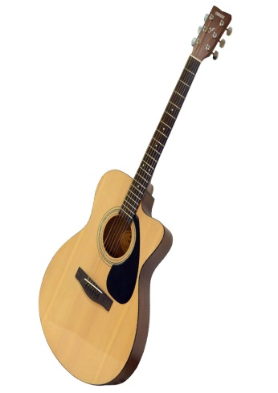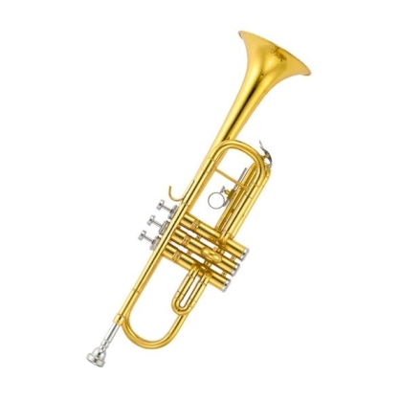
1……………….. 2………………… 3……………….... 4…………………..
Câu 4: Khoanh tròn vào chữ cái trước câu trả lời đúng.
Một cái chuông đồng hồ báo thức đang phát ra tiếng kêu thì được cho vào một túi ni lông rồi bịt kín. Điều gì sẽ xảy ra, hãy giải thích vì sao em lại nghĩ như vậy?
A. Không thể nghe được vì không khí không lọt qua túi.
B. Trong túi sẽ hết không khí vì chuông kêu sẽ hút hết không khí.
C. Vẫn nghe thấy tiếng chuông vì âm thanh có thể lan truyền qua túi.
D. Âm thanh sẽ làm vỡ túi vì bị dồn nén.
Câu 5: Nối thông tin ở cột A với thông tin ở cột B cho phù hợp:
1. Âm thanh truyền qua chất rắn
2. Âm thanh truyền qua chất lỏng
3. Âm thanh truyền qua không khí
A B

a. Tiếng reo của điện thoại.
b. Cá heo và cá voi có thể “nói chuyện” được với nhau.
c. Áp tai xuống đất nghe được tiếng vó ngựa từ xa.
d. Nghe thấy tiếng còi phương tiện giao thông.

Câu 6:Khoanh tròn vào chữ cái trước câu trả lời đúng:
Khi gõ trống, tại sao tai ta nghe được tiếng trống?
A. Âm thanh được tạo ra từ bên trong trống, chuyển động trong không khí đi đến tai, tác động lên màng nhĩ làm tai nghe thấy.
B. Mặt trống rung làm không khí xung quanh mặt trống rung động. Rung động này được lan truyền trong không khí. Khi đến tai ta, không khí rung động sẽ tác động lên màng nhĩ và tai ta nghe được tiếng trống.
C. Mặt trống rung đẩy không khí chuyển động đi mọi phía, trong đó một phần không khí sẽ chuyển động từ trống đến tai ta, lọt vào tai, tác động vào màng nhĩ làm tai nghe được.
D. Âm thanh là một loại khí đặc biệt được trống phát ra, từ trống chuyển động đến tai ta, khi lọt vào tai sẽ tác động vào màng nhĩ làm tai nghe được.
Câu 7:Trò chơi: Ai tinh mắt?
Quan sát bức tranh bên, giả sử bạn đang ở đó thì bạn có thể nghe thấy những âm thanh gì?
Những âm thanh nghe được là:
…………………………………………
……………………………………………………………………………………
…………………………………………
Câu 8:Vì sao người ta thường phải ngồi yên và im lặng khi câu cá?
Trả lời:…………………………………………………………………………..........
…………………………………………………………………………………..........
…………………………………………………………………………………..........
Câu 9:Em hãy kể 3 ví dụ về sự yếu đi của âm thanh khi lan truyền ra xa.
Trả lời: ………………………………………………………………………………………………………………………………………………………………………………………………………………………………………………………………………………
ĐÁP ÁN
Câu 1:
Âm thanh do các vật rung động phát ra. Khi mặt trống rung động thì kêu, dây đàn rung thì phát ra âm, khi ta nói không khí từ phổi đi lên khí quản làm rung các dây thanh tạo ra âm. Khi sự rung động ngừng, âm thanh cũng mất đi.
Câu 2:
a) S b) Đ c) Đ d) Đ e) Đ
Câu 3:
1. lắc
2. thổi, gõ
3. gảy
4. thổi
Câu 4:
C.Vẫn nghe thấy tiếng chuông vì âm thanh có thể lan truyền qua túi.
Câu 5:
1 – c 2 – b 3 – a,d
Câu 6:
B. Mặt trống rung làm không khí xung quanh mặt trống rung động. Rung động này được lan truyền trong không khí. Khi đến tai ta, không khí rung động sẽ tác động lên màng nhĩ và tai ta nghe được tiếng trống.
Câu 7: Tiếng ếch kêu, tiếng suối chảy, tiếng bạn nhỏ cười, tiếng vịt kêu….
Câu 8:
Trả lời: Nếu có tiếng động, âm thanh sẽ lan truyền qua không khí hoặc mặt đất, truyền xuống nước trong ao, cá sẽ nghe thấy âm thanh đó và lẩn trốn đi. Như vậy ta sẽ không câu được cá.
Câu 9:
Trả lời:
- Học sinh đứng gần loa phát thanh sẽ nghe rõ hơn học sinh đứng xa.
- Khi gọi các bạn đứng càng xa th ìâm thanh càng yếu, các bạn sẽ càng khó nghe thấy tiếng ta gọi.
- Khi ô tô ở gần ta nghe thấy tiếng còi to, khi ô tô đi xa dần ta sẽ nghe thấy tiếng còi nhỏ dần đi.
…

